**OSPF part 3**

Lanjutan artikel dari OSPF part 2, sekarang kita akan melanjutkan bagaimana mengatur ip address untuk masing-masing ROUTER dan mencoba PING

[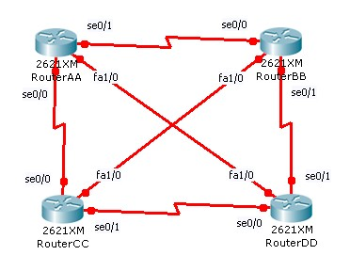](http://1.bp.blogspot.com/-gHF_FJWvJOY/TZVCTAkFOcI/AAAAAAAACoY/CkrgVJTM2oI/s1600/1.jpg)

**Gambar 1 :** *Hasil Akhir dari OSPF part 2*

* Aturlah IP ADDRESS setiap port router seperti gambar dibawah ini

[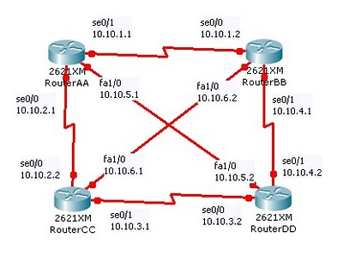](http://3.bp.blogspot.com/-v2uW73PIcEU/TZVD-VbejiI/AAAAAAAACog/-iLHAsys6Wg/s1600/2.jpg)

**Gambar 2 :** *IP ADDRESS masing-masing port*

* Untuk tahap awal ini kita akan setting IP Address untuk RouterAA dan RouterBB beserta CLOCK RATEnya
* ohya, sebelum memberikan clock rate, kita harus tahu, pada router mana kita harus memberikan CLOCK RATEnya, pak taufiq bilang sih, pas ada jamnya, gimana cara mengetahuinya, oke, kita coba,
* Arahkan mouse pada kabel lingkaran tanda merah RouterAA ke RouterBB
* Jika sukses disana akan muncul jamnya
* Perhatikan gambar berikut

[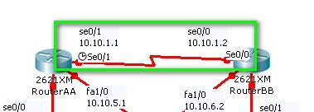](http://3.bp.blogspot.com/-EDYvvJ4mrI4/TZVF2UR2bLI/AAAAAAAACoo/9Wv9sZkFfPI/s1600/3.jpg)

**Gambar 3 :** *CLOCK RATE*

* Pada kabel yang terhubung antara RouterAA dan RouterBB jam atau clock ratenya berada pada RouterAA, maka pada RouterAA kita harus mengaturnya sebesar 9600
* Klik 2x pada RouterAA --&gt; masuk pada Tab CLI
* Ketikkan perintah berikut

[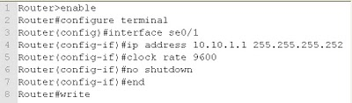](http://4.bp.blogspot.com/-stcl1ZHmX6w/TZVG9m5GcNI/AAAAAAAACow/lMPUciNN1iM/s1600/4.jpg)

**Gambar 4 :** *Setting IP Address dan Clock Rate pada RouterAA*

* Sekarang pindahlah pada RouterBB dan lakukan hal yang sama seperti RouterAA
* Jangan lupa setting ip address pada interface se0/0 tanpa clock rate karena clock rate sudah kita atur pada RouterAA

[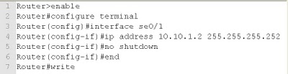](http://4.bp.blogspot.com/-Dj7ZdQU_O8E/TZVHq2GRE3I/AAAAAAAACo4/I64zJpPc4nU/s1600/5.jpg)

**Gambar 5 :** *Setting pada RouterBB*

* Hasilnya akan seperti ini

[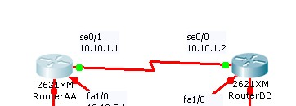](http://3.bp.blogspot.com/-gZXSM4qW--Q/TZVH5ILv3QI/AAAAAAAACpA/_lAkD1CK4kM/s1600/6.jpg)

**Gambar 6 :** *Lampu pada kabel Router sudah menyala*

* Sekarang coba kita ping dari RouterAA ke RouterBB pada Tab CLI seperti ini

[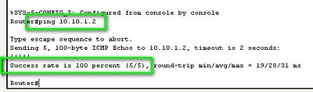](http://4.bp.blogspot.com/-SJyKqo9685A/TZVIUoR2ZdI/AAAAAAAACpI/5l4vCEbpO6U/s1600/7.jpg)

**Gambar 7 :** *ping 10.10.1.2 dan sduah Success Rate 100%*

* Sekarang settinglah semua Router seperti langkah-langkah diatas sehingga gambar akhir menjadi seperti ini

[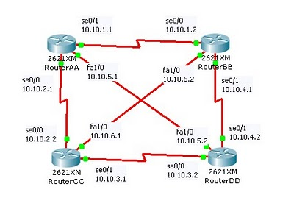](http://3.bp.blogspot.com/-cO05Tlvoz7Y/TZVKuFVfBSI/AAAAAAAACpQ/ur10QWoyu6s/s1600/8.jpg)

**Gambar 8 :** *Hasil Akhir*

* Ohya, ternyata untuk setting interface fa1/0 tidak usah pake clock rate
* yang perlu kita setting adalah :
* RouterAA -- RouterBB
* RouterCC -- RouterDD
* RouterAA -- RouterCC
* RouterBB -- RouterDD
* RouterAA -- RouterDD
* RouterCC -- RouterBB

Oke guys, semoga bermanfaat ya, amien...